Тема 1. Загальні відомості про харчові добавки

Лекція1

План

- Мета та завдання вивчення дисципліни «Харчові добавки», її місце і значення в системі підготовки фахівців-товарознавців.

- Номенклатура і класифікація харчових добавок. Система цифрової кодифікації харчових добавок відповідно до Codex Alimentarius. Е-індекси харчових добавок.

- Законодавчі та нормативні документи, що регламентують обіг, використання і контроль за вмістом харчових добавок.

Харчові добавки останнім часом стали невід'ємною частиною харчових продуктів - наймасовішого виду продукції, яку виробляють і споживають люди. Тепер у більшості країн світу застосовують понад 540 відомих харчових добавок (ХД); у США їх кількість, включаючи відповідні суміші, перевищує 1500; в Росії - 415, в Україні дозволено понад 300. Тому актуальним стає необхідність в узагальнюючому джерелі інформації про існуючі ХД.

Бажання деяких людей споживати чисто натуральні продукти є малореальними. Зазначимо, що вираз «стовідсотковий натуральний харчовий продукт завжди корисний для людини» не є абсолютно вірним, оскільки такий продукт складається також з конкретних хімічних речовин, які беруть участь у певних біохімічних процесах і впливають відповідним чином (інколи по різному і не завжди позитивним) на загальний стан людини.

Сучасні теорії та концепції раціонального здорового харчування передбачають зміни у структурі споживання харчових продуктів, у тому числі

- з появою на ринку нових харчових продуктів до складу яких входять відповідні харчові добавки. Саме тому на сучасному етапі виникає необхідність переосмисленням ролі товарознавства у житті суспільства, а також вимог до фахової підготовки майбутніх товарознавців

Впровадження у практику нових товарознавчих компетенцій повинно здійснюватись за етапами: «наука – освіта – практика». Саме тому в основу викладання дисципліни «Харчові добавки» покладено відібраний науковий матеріал з хімії харчових добавок у взаємозв’язку з їх класифікаціями, фізико-хімічними, функціонально-технологічними і споживчими властивостями, гігієнічним регламентуванням і методами контролю.

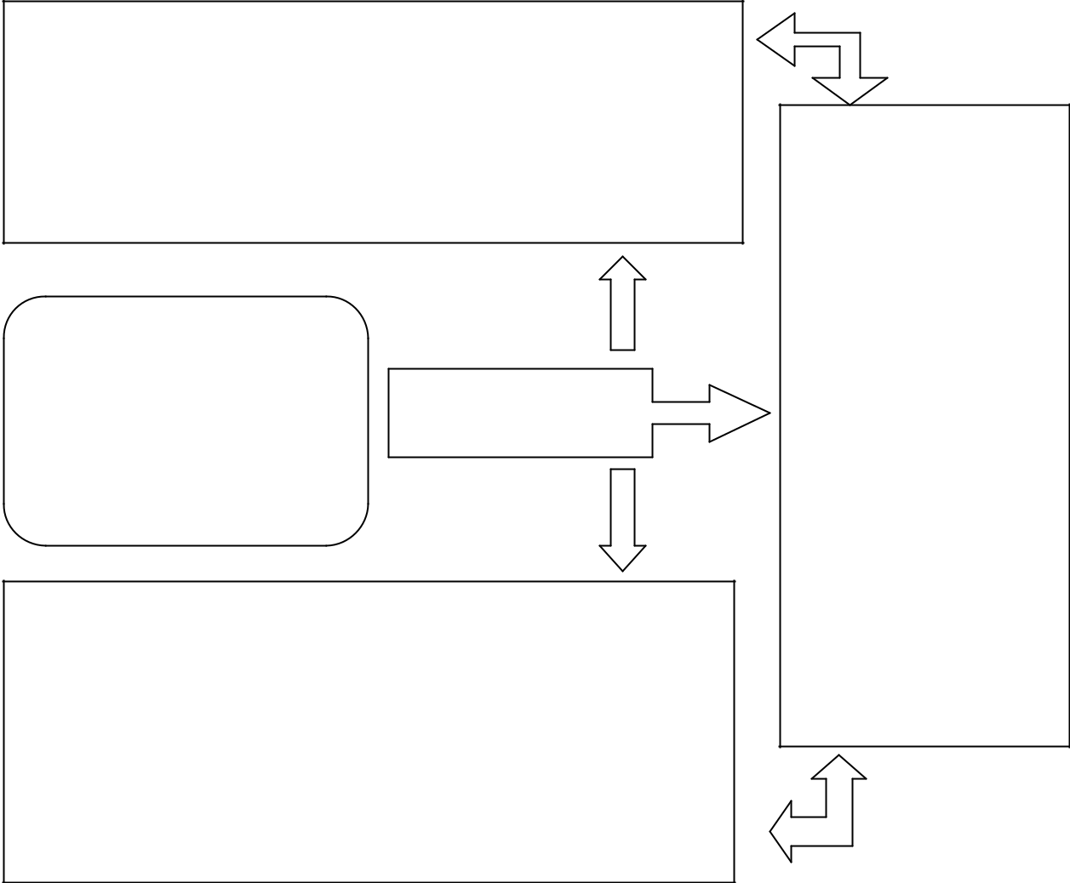

Н АВЧАЛЬНИХ:

набуття загально - наукових і соціально-особистісних компетенцій, спеціальних, загально-навчальних вмінь і навичок, створення підґрунтя для формування у них професійних компетенцій через глибоке та міцне засвоєння фундаментальних знань, усвідомлення необхідності постійного їх засвоєння

МЕТА | Розв’язання
викладання дисципліни | завдань
«ХАРЧОВІ ДОБАВКИ

ВИХОВНИХ:

формування соціально-особистісних компетенцій через формування світогляду, здатності до самовдосконалення, відповідальності, розуміння необхідності дотримання етичних норм поведінки відносно інших людей і відносно природи; формування екологічної культури; виховання наполегливості у досягненні мети, турботи про якість виконаної роботи, здатності до критики й самокритики тощо.

РОЗВИВАЛЬНИХ:

розвиток соціально-

особистісних та інструментальних

компетенцій через

розвиток мови,
мислення, пам’яті,
креативних
здібностей, рухової і

сенсорної системи;

розвиток системного
мислення,
дослідницьких
навичок, навичок

роботи з комп’ютером, використання програмних засобів, інтернет-ресурсів тощо.

Завдання вивчення дисципліни полягає у забезпеченні належної впорядкованості системи засвоювання знань навчального матеріалу курсу «Харчові добавки», забезпечити слухачів комплексом знань, практичних вмінь і навичок, необхідних у майбутній професійній діяльності.

Зміст дисципліни враховує низку науково-практичних проблем, що на сьогодні мають вирішальний вплив на розвиток товарознавства: проектування харчових продуктів із заданими споживчими властивостями; теоретичні і практичні питання тривалого зберігання продовольчих ресурсів; інноваційні технології виробництва і продовольчого обігу з урахуванням індивідуальних і групових споживчих уподобань населення; удосконалення методів оцінювання споживчих характеристик продовольчих товарів; товарознавство і технології харчових продуктів функціонального призначення (дитяче, спортивне, лікувально-профілактичне, оздоровче харчування тощо).

4

Розвиток харчової індустрії, в тому числі й «швидкого харчування», сучасний рівень наукових досліджень, зростання обсягів виробництва продуктів харчування і розширення їх асортимент, а також інтенсивна інтеграція України в світову спільноту, успіхи теоретичної та прикладної хімії, технології, біотехнології, фізіології, гігієни харчування та нутриціології; висока мобільність населення, тенденції соціального розвитку суспільства та інші сприяють динамічному розвитку продовольчого ринку країни й визначають все більш широке використання харчових добавок в технології харчових продуктів.


поліпшення технологічних | удосконалення технологічної
властивостей деяких видів | обробки різних видів
сировини | продовольчої сировини
 | удосконалення
 | технологічного
МЕТА | процесу з
використання | відповідною
харчових добавок | економічною
 | ефективністю
збереження найбільш | підвищення стійкості
цінних речовин сировини в | харчових продуктів під час
технологічному процесі | зберігання

Ефективному впровадженню нових інгредієнтів і напівфабрикатів у складі продуктів харчування сприяють результати роботи харчових комітетів ФАО ВООЗ, окремих країн ЄС та України сприяє вирішення першочергового завдання розробки наукової класифікації, уточнення термінології, гармонізація їх з прийнятими у ЄС поняттями.

Відповідно з чинним законодавством «харчові добавки» (ХД) – природні або синтетичні речовини, які навмисно вводяться до продуктів харчування з метою надання їм необхідних властивостей і не вживаються самостійно у вигляді продуктів або звичайних компонентів їжі. Харчові добавки, які додаються до харчового продукту з технологічною метою в процесі виробництва стають його невід'ємною частиною (термін не включає забруднюючі речовини, пестициди або речовини, додані до харчових продуктів для поліпшення їх поживних властивостей).
5
Всі харчові добавки залежно від походження діляться на три групи:

природні, аналоги природних речовин і синтетичні.

Відповідно до технологічного призначення та основним цілям введення у харчовий продукт харчові добавки піддаються певній класифікації:


ХАРЧОВІ ДОБАВКИ ФУНКЦІОНАЛЬНІ КЛАСИ
за технологічним призначенням ДОБАВОК

для покращення

зовнішнього вигляду

харчового продукту
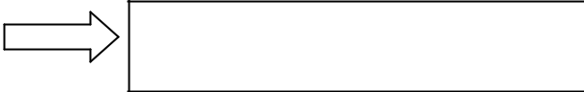

для регулювання смаку
харчового продукту

для регулювання

консистенції й текстури
харчового продукту

для збільшення терміну
збереження

харчового продукту

барвники,

стабілізатори,
відбілюючі речовини

ароматизатори,
підсолоджувачі,
регулятори кислотності

загусники, гелеутворювачі, стабілізатори, емульгатори, піноутворювачі, розріджувачі

консерванти,

антиоксиданти,

вологоутримувачі,

плівкоутворювачі

Збільшення кількості технологічних класів харчових добавок вимагає додаткового рівня класифікації. Комісія Codex Alimentarius виділяє 23 функціональних класи харчових добавок з їх визначенням і підкласами. (Додаток 1.)

Всі компоненти, які використовують відповідно до Codex Alimentarius, мають свій номер в списку INS (International Numeral System – Міжнародна цифрова система). Це дозволяє провести чітку ідентифікацію харчових добавок, захищаючи від помилок при перекладі, а також дозволяє виявити їх в продуктах харчування. Система INS-номерів розроблена на основі цифрової системи класифікації харчових добавок, прийнятої в країнах Європи, скорочено її називають системою Е-нумерації. Індекси Е (від слова Europe) замінює довгі назви харчових добавок. Коди, або ідентифікаційні номери, використовують тільки в поєднанні з назвами функціональних класів добавок.

Харчові добавки можуть позначатися як індивідуальні речовини (бензоатна кислота, аскорбат натрію, ванілін) або груповою назвою (барвник,

6

антиоксидант, стабілізатор). Європейським Союзом (ЕС) розроблена система цифрового кодування харчових добавок, відома як „Е-коди". Вона включена до кодексу ФАО/ВООЗ (Codex Alimentarius) як міжнародна цифрова система кодування харчових добавок INS (International Nambering Sistems).

Кожній харчовій добавці з трьох- або чотирьохзначним ідентифікаційним номером (кодом) наданий індекс „Е" (для європейських країн) або INS відповідно. Після деяких Е - номерів стоять строкові літери (а, Ь, с, d тощо), що позначають додатковий класифікаційний поділ добавки. В окремих випадках біля Е-коду стоять строкові римські цифри, які уточнюють різницю в специфікації харчових добавок однієї групи і є необов'язковими.

За класифікацією харчових добавок у системі Codex Alimentarius вони поділені на відповідні основні групи, які об'єднують функціональні класи за відповідними технологічними функціями або за технологічною метою, як запропоновано Комісією ФАО/ВООЗ («Проект змін до кодексу Codex Alimentarius «Класифікація, назви і міжнародна система нумерології» 40 сесія, Китай, квітень. 2008 р.):

Е100 - Е199 - барвники;

Е200 - Е299 - консерванти;

Е300 - Е399 - антиоксиданти;

Е400 - Е449 - стабілізатори консистенції; Е450 - Е499 - емульгатори;

Е500 - Е599 - регулятори кислотності, розпушувачі; Е600 - Е699 - підсилювачі смаку та аромату;

Е700 - Е899 - запасні індекси для іншої можливої інформації; Е900 - Е999 - антифламінги та інші речовини; Е1000 - Е1521 - різні технологічні функції.

Присвоєння такого номеру дає розуміння того, що дана конкретна речовина перевірена на безпеку, може бути застосована в рамках його встановленої безпеки та технологічної необхідності, для даної речовини встановлені критерії чистоти, необхідні для досягнення визначеного рівня якості харчового продукту.

Проблеми застосування харчових добавок пов'язані із здоров'ям людини. Їх токсикологічна оцінка і проблеми гігієнічного нормування є актуальними у всіх країнах.

Об'єднаним Комітетом експертів з харчових добавок визначено принципи проведення досліджень харчових добавок і контамінантів, які сформульовані в документі «Гігієнічні критерії стану навколишнього середовища. Принципи оцінки безпеки харчових добавок і контаминантів в продуктах харчування».

7
- різних країнах правила і нормативи із застосування харчових добавок в продуктах харчування відрізняються між собою. У Україні питаннями застосування харчових добавок займається Департамент Державного санітарно епідеміологічного нагляду МОЗ України.

Згідно санітарного законодавства харчові добавки не допускається використовувати у випадках, коли:

– необхідний ефект може бути досягнутий технологічними методами;

– не обґрунтовано технологічну і економічну доцільність;

– має місце маскування технологічних дефектів, ознак псування сировини і готового продукту;

– знижується його харчову цінність готового продукту.

Харчові продукти для дитячого харчування повинні бути виготовлені без застосування будь яких харчових добавок.

Харчова добавка вважається безпечною, якщо в ній відсутні гостра і хронічна токсичність, канцерогенні, мутагенні, тератогенні і гонадотоксичні властивості. Поняття безпечності харчової добавки обумовлює можливість її застосування. Вирішальне значення має добова кількість речовин, які поступають в організм, тривалість їх споживання, режим харчування, шляхи попадання в організм та інші чинники.

Для гігієнічної регламентації сторонніх речовин у продукти харчування на підставі токсикологічних критеріїв міжнародними організаціями такими, як ФАО-ВОЗ та Науковий комітет по продуктам харчування Європейського союзу (SCF), а також органами охорони здоров’я окремих держав прийняті основні показники безпеки. Такими є:

- гранично допустима концентрація (ГДК), - допустима добова доза (ДДД), - допустиме добове споживання (ДДС)

Для розрахунку показників безпеки, щоб уникнути неврахованих факторів (складність оцінки спожитого продукту, можливість синергетичної дії добавок, індивідуальні розходження, і т.д.) та гарантувати безпеку рекомендовано використовувати інтегральний коефіцієнт запасу – 100.

Допустиме добове споживання (ДДС) є кількістю речовин (мг на кг маси тіла), яку людина може спожити щодня впродовж всього життя без шкоди для здоров'я.

Для отримання безпечного рівня (ДДС) впливу на людину певний рівень, що не викликає негативних ефектів (РВВНЕ) у порівнянні з контрольною групою необхідно ділити на коефіцієнт безпеки:

8
_{ДДС} РВВНЕ,

де ДДС- допустиме добове споживання, (мг/кг маси тіла)/доб;

РВВНЕ – рівень, не викликає видимих негативних ефектів, (мг/кг маси

тіла)/доб;

- – коефіцієнт безпеки.

При визначенні ДДД – допустимої добової дози середня маса тіла не враховується (мг/кг)/доб:

ДДД

РВВНЕ

Для охорони здоров'я населення і з метою обмеження надходження в організм людини встановлено гранично допустимі концентрації (ГДК)

ГДК

ДДС

При встановленні ГДК кількість продукту беруть з рекомендованої в країні середньої величини добового раціону. Величина включає тільки ті продукти, в яких може міститися регламентована добавка:
- = Р₁ + Р₂ + Р₃ +…..Р_{п} ,

де Р – кількість продуктів в добовому раціоні, де міститься регламентована харчова добавка, кг.

Якщо існує ймовірність того, що у продуктах стандартного добового раціону харчова добавка міститься в різних кількостях, ГДК (мг/кг) визначають для кожного продукту окремо:

ГДК =

де ГВ – вміст харчової добавки в даному продукті, % до ДДД або загального вмісту харчової добавки в продуктах;

М – маса даного продукту в стандартному добовому раціоні, кг.

Для отримання найбільшого технологічного ефекту у харчових продуктах все частіше використовуються суміші харчових добавок. При гігієнічній регламентації харчових добавок у таких продуктах харчування важливою проблемою може бути комбінаційна токсикологія та взаємодія між добавками, що необхідно враховувати.

На теперішній час в Україні розроблені та діють нормативно-технічні документи, які регламентують застосування і реалізацію харчових добавок, та продуктів, технології виробництва яких передбачають використання харчових добавок. Такими є: Закон України «Про санітарно-епідеміологічне благополуччя населення»; «Санітарні правила і норми по застосуванню

9

харчових добавок» (наказ МОЗ України №222 від 23.07.1996 р. зі змінами та доповненнями); Закон України «Про безпечність та якість харчових продуктів»; ДСДУ 4518.2008 «Продукти харчові. Маркування для споживачів». До документів, які також підлягають вивченню та використанню належать висновки державної санітарно-гігієнічної експертизи, сертифікати, специфікації, які розробляються на окремі харчові добавки, та каталоги фірм-виробників і постачальників ХД.

Товарна експертиза харчових добавок передбачає оцінку споживчих властивостей харчової добавки, їх відповідність вимогам нормативних та технічних документів. Вивчаються органолептичні, фізико-хімічні, мікробіологічні, технологічні властивості та інші показники якості та безпеки у залежності від виду харчової добавки та її призначення.

Усі харчові добавки знаходяться під постійним наглядом. При використанні будь якої харчової добавки необхідно витримувати їх точне дозування та умови внесення. При зміні умов використання та наявності нової наукової інформації статус харчової добавки може бути зміненим.

Контрольні питання

- Науково - технічні та соціально-економічні передумови застосування харчових добавок.

- Місце дисципліни «Харчові добавки» і її значення в системі підготовки фахівців-товарознавців та вирішенні науково-практичних проблем, що впливають на розвиток товарознавства.

- Харчові добавки. Мета використання у складі харчових продуктів.

- Номенклатура і класифікація харчових добавок.

- Функціональні класи харчових добавок, дозволених при виробництві продуктів дитячого харчування.

- Система цифрової кодифікації харчових добавок відповідно до Codex Alimentarius. Е-індекси харчових добавок.

- Основні показники безпеки. Гігієнічна регламентація харчових добавок у складі харчових продуктів. Міри токсичності.

- Особливості маркування продовольчих товарів, до складу яких входять харчові добавки.

- Законодавчі та нормативні документи, що регламентують обіг, використання і контроль за вмістом харчових добавок.

- Структура СанПіН 2.3.2.1293-03, загальні положення та області використання.

10

